


逢甲大學
交通部
運輸研究所
新聞稿114.11.28

新聞聯絡人：運研所史習平代理組長、逢甲大學林良泰特聘教授
電話：02-23496839、04-24517250#4658
傳真：02-25450431
e-mail：ken@iot.gov.tw、ltlin@fcu.edu.tw
網址：www.iot.gov.tw

攜手推動中彰投公共運輸發展：邁向低碳轉型
與偏鄉交通永續
為協助推動區域交通治理及對區域公共運輸發展的長期擘劃，交通部運輸研究所(以下簡稱運研所)與中區區域運輸發展研究中心(以下簡稱中區區域中心)於114年11月28日(五)在逢甲大學人言大樓第六國際會議廳共同辦理中區區域跨域整合首長論壇「中彰投公共運輸低碳轉型挑戰暨偏鄉交通之永續發展」，邀請臺中市、彰化縣及南投縣政府負責公共運輸、觀光旅遊、數位發展等領域之首長及中彰投區域內相關單位代表，總計達60位人員踴躍參與，針對公共運輸跨域合作相關課題，以及中彰投公共運輸低碳轉型挑戰、偏鄉交通之永續發展議題提出解決對策與創新想法，以達成中央與地方雙向溝通交流之目的及促成跨域合作機會。
經觀察分析中彰投整體公共運輸發展趨勢後發現，隨著疫情趨緩，各類運具運量均呈現成長。在TPASS通勤月票與多項轉乘優惠政策的推動下，逐漸培養民眾使用公共運輸的習慣，顯示民眾對公共運輸之接受度與依賴度有所提升。此外，部分偏遠地區或低需求路線仍受限於人口分布、轉乘便利性及服務密度等因素，運量恢復幅度較為有限，因此，本次論壇特別聚焦於「公共運輸低碳轉型挑戰與策略研擬」及「偏鄉公共運輸資源整合與永續發展」兩大核心議題進行專題報告及討論。
綜合座談邀請交通部張舜清參事、交通部觀光署參山國家風景區管理處廖錫標副處長、臺中市政府交通局陳秋雄簡任技正、南投縣政府工務處張弘岳處長、臺中市政府數位發展局黃惠敏副局長、臺中公車聯營管理委員會羅乙棋主委、中華大學羅仕京教授、地方創生中區輔導中心賴玉真副處長等進行意見交流及經驗分享。
運研所王穆衡副所長指出，交通部輔導成立各區域運輸發展研究中心之目的在於將政府資源結合學研機構，提升地方政府交通施政能量，配合中央政策穩健推動公共運輸發展，並以「建構專業能力」、「深化跨域合作」、「邁向永續淨零」及「共創包容平權」等面向為執行重點，以促成跨領域、跨區域或跨部會之合作機會，使各區域公共運輸資源有效整合，並建立中央與地方政府友善夥伴關係，帶動各區域公共運輸永續發展。未來，交通部運輸研究所將持續推動區域運輸發展研究中心服務升級計畫，深化跨部會合作，整合多元資源，提升公共運輸服務品質，實現中彰投地區永續發展的願景。

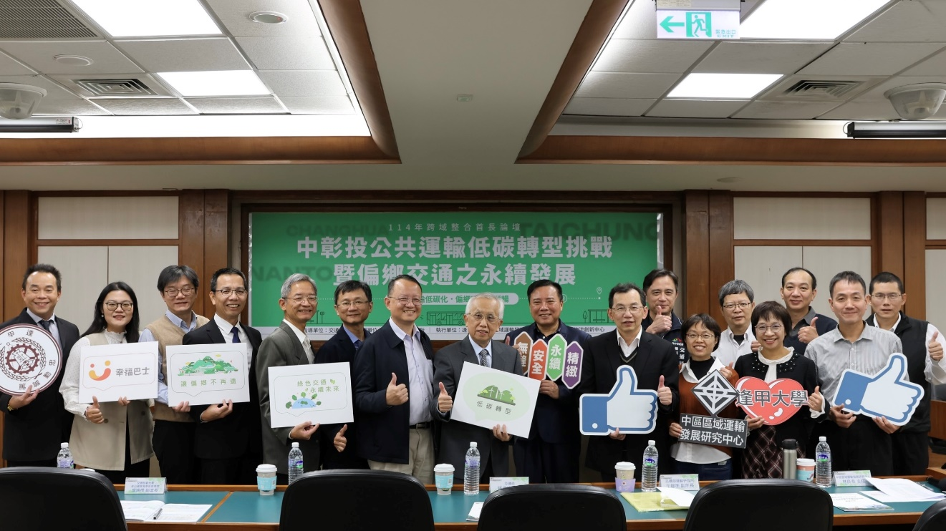
圖1中區區域跨域整合首長論壇各界專家及代表合影

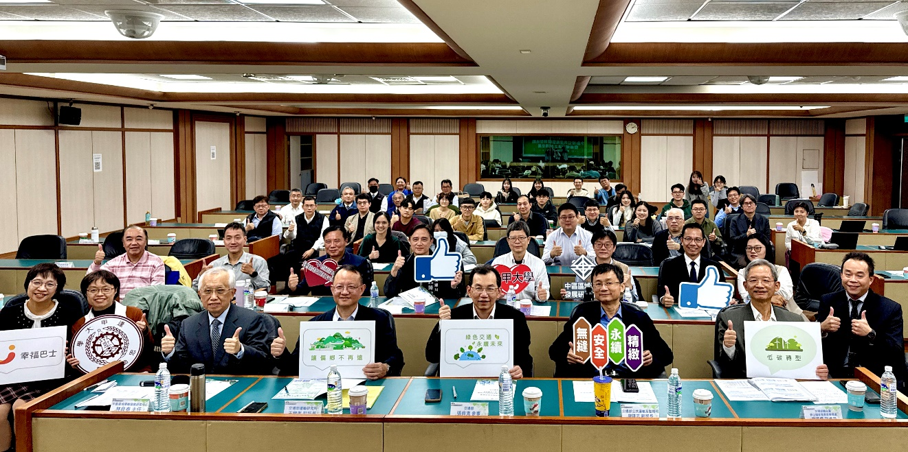
圖2中區區域跨域整合首長論壇與會人員大合照

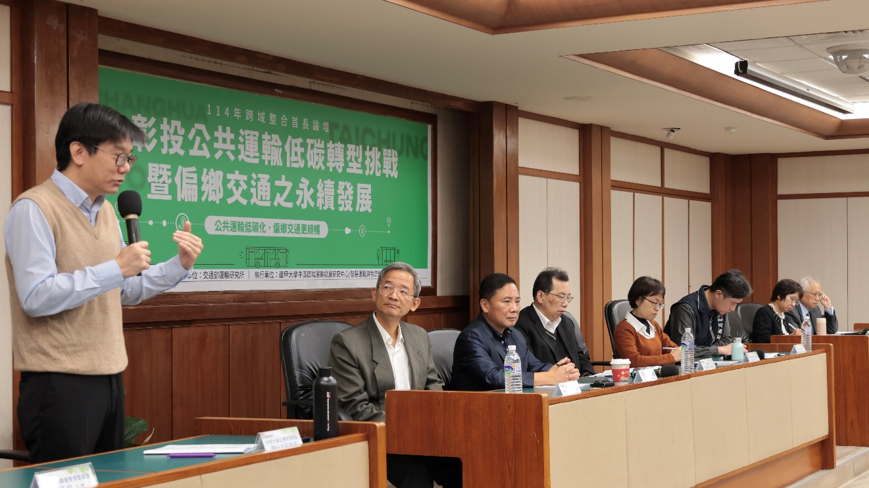
圖3中區區域跨域整合首長論壇綜合座談

